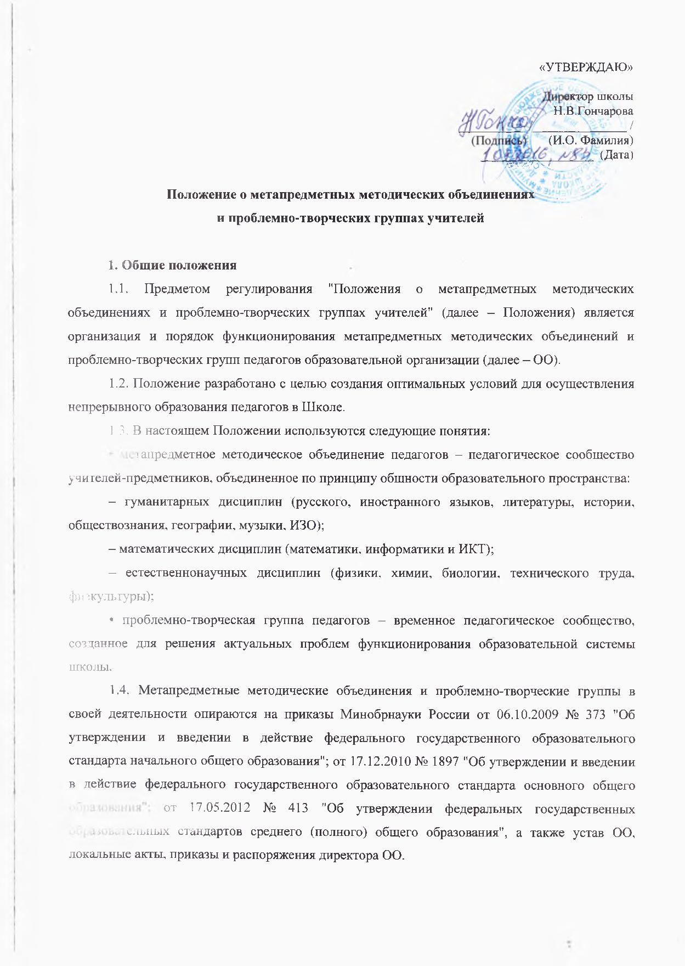
По вопросам внутреннего распорядка руководствуются правилами и нормами охраны труда, техники безопасности и противопожарной защиты, уставом ОО, Правилами внутреннего трудового распорядка.
1.5. При организации метапредметных методических объединений администрация ОО руководствуется принципом единого метапредметного пространства (научной области знаний); при организации проблемно-тематических групп – принципами добровольности и творческой инициативы.
2. Цели и порядок организации метапредметных методических объединений и проблемно-творческих групп педагогов
2.1. Целью организации метапредметных методических объединений является обеспечение оптимальных условий для решения профессиональных проблем в педагогической практике, развития профессиональной компетентности педагогов в области внедрения метапредметных программ, реализуемых в рамках внедрения федеральных государственных образовательных стандартов (далее – ФГОС): формирования универсальных учебных действий обучающихся, целостного мировоззрения через создание единой картины мира и т. д.
2.2. Целью организации проблемно-творческих групп является обеспечение условий для мобильного, эффективного решения профессиональных проблем и мотивации педагогов к самообразованию.
2.3. В ОО действуют три метапредметных методических объединения (указаны выше). Количество проблемно-творческих групп определяется необходимостью комплексного решения поставленных перед ОО задач.
2.4. Возглавляет работу метапредметного методического объединения и проблемно-тематической группы руководитель, избранный из числа педагогов ОО.
2.5. Работа метапредметного методического объединения и проблемно-творческой группы проводится в соответствии с планом, который составляется руководителем ОО.
2.6. Заседания метапредметного методического объединения и проблемно-творческой группы проводятся по мере необходимости.
2.7. При рассмотрении вопросов, затрагивающих тематику или интересы других метапредметных методических объединений и проблемно-творческих групп, могут проводиться совместные заседания.
2.8. Отчеты о работе метапредметного методического объединения и проблемно-творческой группы предоставляются в форме публичного отчета, презентации, открытого мероприятия, методической разработки и т. д.
2.9. Контроль деятельности метапредметного методического объединения и проблемно-творческой группы осуществляет заместитель директора по учебно-воспитательной работе.
3. Содержание и основные формы деятельности метапредметных методических объединений и проблемно-творческих групп
3.1. Изучение нормативной и методической документации по вопросам образования.
3.2. Изучение и анализ состояния учебно-воспитательного процесса в школьной практике, профессиональных проблем.
3.3. Разработка предметных (метапредметных) программ, проектов, учебных занятий, направленных на решение профессиональных проблем.
3.4. Освоение нового содержания, технологий и методов педагогической деятельности.
3.5. Изучение прогрессивного педагогического опыта, его пропаганда и внедрение в практику работы ОО.
3.6. Обобщение и распространение инновационного опыта педагогов ОО, работающих в методическом объединении.
3.7. Участие в педагогических чтениях, педсоветах, практико-ориентированных, методических семинарах для повышения теоретического и методического уровня педагогов, освоения метапредметных компетенций.
3.8. Организация работы по накоплению дидактического материала.
3.9. Организация и проведение открытых уроков, семинаров, мастер-классов, круглых столов, внеклассных мероприятий в ОО.
4. Ожидаемые результаты деятельности метапредметных методических объединений и проблемно-творческих групп
4.1. Эффективное разрешение методических проблем.
4.2. Проектирование, создание и апробация программ, проектов, их обсуждение и корректировка.
4.3. Создание банка дидактических материалов по проблеме.
4.4. Обобщение педагогического опыта учителей ОО.
4.5. Создание условий для непрерывного профессионального развития педагогов.
4.6. Обеспечение устойчивой мотивации педагогов к профессиональному, культурному, творческому росту.
5. Права и ответственность членов метапредметных методических объединений и проблемно-творческих групп
5.1. Члены метапредметных методических объединений и проблемно-творческих групп имеют право:
• активно участвовать в заседаниях метапредметного методического объединения и группы;
• конструктивно критиковать и вносить коррективы в план и процесс работы метапредметного методического объединения и проблемно-творческих групп с учетом текущих результатов.
5.2. Разрабатывать и апробировать методические рекомендации для педагогических работников.
5.3. Участники проблемно-творческой группы несут ответственность:
• за выполнение плана работы метапредметного методического объединения и группы в полном объеме;
• своевременную информацию о результатах работы группы;
• качество публикуемых материалов и организуемых мероприятий.
6. Порядок вступления Положения в силу и способ его опубликования
6.1. Настоящее Положение вступает в силу с момента его утверждения директором ОО. Изменения, вносимые в Положение, вступают в силу в том же порядке.
6.2. После утверждения Положения или изменений, внесенных в него, текст Положения публикуется в локальной сети в день утверждения Положения. Работники ОО знакомятся с Положением под подпись.

